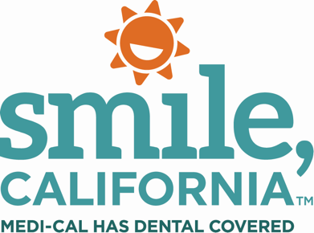

Taking Your Baby to the Dentist Before Their First Birthday or First Tooth Appears Social Post 1:

In English:
Did you know that taking care of your baby's teeth is really important, just like it is for adults?🤔

Going to the dentist early helps keep your baby's teeth and gums healthy, it also helps them feel comfortable with getting dental care. 😃 With Medi-Cal, your baby can visit the dentist every three months for their tooth and gum needs.

Show your children’s teeth some love. Make sure to keep up with regular dental check-ups for your baby!🦷

Visit SmileCalifornia.org/NCDHM to find a dentist for your family and get tips on keeping your children's teeth healthy with Medi-Cal Dental.

Use hashtags: #SmileCalifornia #ToothCupid #BabySmiles #FirstDentalVisits #NCDHM #DHCS

En Español:
¿Sabía que cuidar los dientes de su bebé es realmente importante, al igual que lo es para los adultos?🤔

Ir al dentista temprano ayuda a mantener sanos los dientes y las encías de su bebé, y también le ayuda a sentirse cómodo recibiendo atención dental.😃 Con Medi-Cal, su bebé puede visitar al dentista cada tres meses desde que nace hasta que cumple tres años.

Trate a los dientes de sus niños con cariño. ¡Asegúrese de mantenerse al día con los chequeos dentales regulares de tu bebé!🦷

Visite SonrieCalifornia.org/MNSDI para encontrar un dentista para su familia y obtener consejos sobre cómo mantener sanos los dientes de sus hijos con Medi-Cal Dental.

Use hashtags: #SonrieCalifornia #CupidoDental #SonrisasDeBebes #PrimerasVisitasDentales #MNSDI #DHCS

